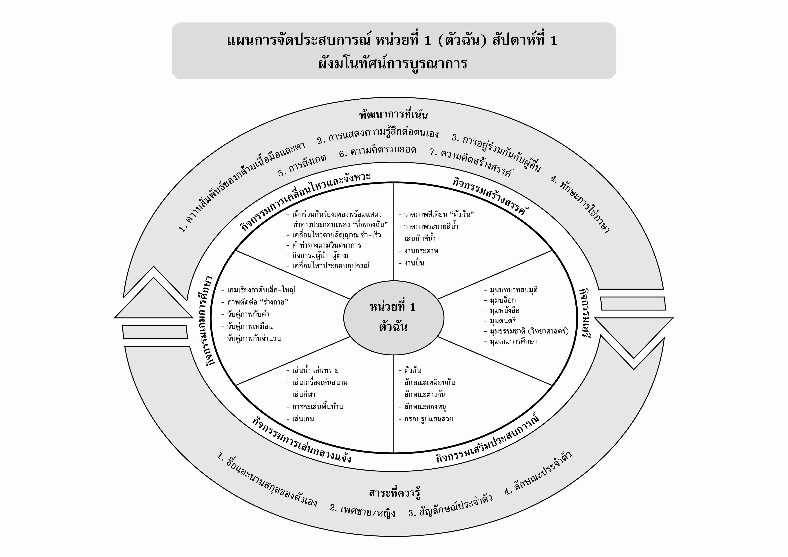
แผนที่ 1 เรื่อง ตัวฉัน วันที่ 1 สัปดาห์ที่ 1 วันที่.......... เดือน.............................. พ.ศ. ..................
กิจกรรมการเคลื่อนไหวและจังหวะ | กิจกรรมเสริมประสบการณ์ | กิจกรรมสร้างสรรค์ | กิจกรรมเกมการศึกษา
จุดประสงค์การเรียนรู้  เด็กร้องเพลงและแสดงท่าทางประกอบเพลงได้  สาระการเรียนรู้  ชื่อและนามสกุลของตัวเอง  กิจกรรม  1. เด็กและครูร่วมกันทำท่าทางประกอบเพลง “ชื่อของฉัน”  2. เด็กและครูร่วมกันร้องเพลง “ชื่อของฉัน” อีกครั้ง  สื่อการเรียนรู้  1. เพลงชื่อของฉัน  2. หนังสือกิจกรรมพัฒนาความพร้อมปฐมวัยฯ เล่ม1 (ปสม.)  การประเมินผล  สังเกตจากการร้องเพลงและการแสดงท่าทางประกอบเพลงของเด็ก | จุดประสงค์การเรียนรู้  1. บอกชื่อและนามสกุลของตัวเองได้  2. บอกชื่อเพื่อนได้อย่างน้อย 2 คน  สาระการเรียนรู้  ชื่อและนามสกุลของตัวเอง  กิจกรรม  1. ครูแนะนำตัวเองด้วยชื่อจริง ชื่อเล่น นามสกุล  2. เด็กแนะนำตัวเองด้วยชื่อจริง ชื่อเล่นทีละคน  3. เด็กบอกชื่อเพื่อนที่อยู่ในห้องและทำกิจกรรมในหนังสือกิจกรรมพัฒนาความพร้อมปฐมวัย แบบบูรณาการ อนุบาล 2 เล่ม 1  สื่อการเรียนรู้  หนังสือกิจกรรมพัฒนาความพร้อมปฐมวัยฯ เล่ม1  (ปสม.)  การประเมินผล  สังเกตจากการบอกชื่อและนามสกุลของเด็ก | จุดประสงค์การเรียนรู้  1. วาดภาพระบายสีเทียนได้  2. เก็บวัสดุเข้าที่เมื่อใช้ได้  สาระการเรียนรู้  ชื่อและนามสกุลของตัวเอง  กิจกรรม  1. แบ่งเด็กออกเป็นกลุ่ม จัดสีเทียนและแจกกระดาษตามกลุ่ม  2. เด็กทำกิจกรรมวาดภาพและระบายสีเทียน “ตัวฉัน” ในหนังสือกิจกรรมพัฒนาความพร้อมปฐมวัย แบบบูรณาการ อนุบาล 2 เล่ม 1  3. เด็กร่วมกันเก็บวัสดุอุปกรณ์เข้าที่เมื่อใช้แล้ว  สื่อการเรียนรู้  1. กระดาษ  2. สีเทียน  3. หนังสือกิจกรรมพัฒนาความพร้อมปฐมวัยฯ เล่ม 1 (ปสม.)  การประเมินผล  1. ตรวจผลงานของเด็ก  2. สังเกตจากการจัดเก็บอุปกรณ์ | จุดประสงค์การเรียนรู้  เด็กเรียงลำดับการเจริญเติบโตได้  สาระการเรียนรู้  ชื่อและนามสกุลของตัวเอง  กิจกรรม  1. สนทนากับเด็กเกี่ยวกับวิธีการเล่นเกเรียงลำดับ  ภาพการเจริญเติบโต  2. เด็กเล่นเกมเรียงลำดับภาพการเจริญเติบโต  ของร่างกาย  สื่อการเรียนรู้  รูปภาพการเจริญเติบโตของร่างกาย  การประเมินผล  1. ตรวจผลงานของเด็ก  2. สังเกตจากการร่วมกิจกรรมของเด็ก

แผนที่ 2 เรื่อง ลักษณะเหมือนกัน วันที่ 2 สัปดาห์ที่ 1 วันที่.......... เดือน.............................. พ.ศ. ..................
กิจกรรมการเคลื่อนไหวและจังหวะ | กิจกรรมเสริมประสบการณ์ | กิจกรรมสร้างสรรค์ | กิจกรรมการเล่นกลางแจ้ง
จุดประสงค์การเรียนรู้  1. เคลื่อนไหวส่วนต่างๆของร่างกายได้  2. ฟังและปฏิบัติตามสัญญาณได้  สาระการเรียนรู้  เพศชาย เพศหญิงและลักษณะที่เหมือนกัน  กิจกรรม  1. เด็กร่วมกันเคาะแทมมารีนเป็นจังหวะช้า เร็ว  2. เด็กเคลื่อนไหวร่างกายเป็นจังหวะช้า เร็ว  สื่อการเรียนรู้  แทมมารีน  การประเมินผล  สังเกตจากความสนใจและมีความสุขกับศิลปะดนตรีและการเคลื่อนไหว | จุดประสงค์การเรียนรู้  1. บอกลักษณะประจำตัวได้  2. จำแนกลักษณะความแตกต่างประจำตัวได้  สาระการเรียนรู้  เพศชาย เพศหญิงและลักษณะที่เหมือนกัน  กิจกรรม  1. สนทนาร่วมกันเกี่ยวกับลักษณะเหมือนกันของเด็ก เช่น รูปร่างภายนอก คือ มือ แขน ขา ผิวหนัง ผม ตา จมูก ปาก ฯลฯ  2. เด็กทำกิจกรรมในหนังสือกิจกรรมพัฒนาความพร้อมปฐมวัย แบบบูรณาการ อนุบาล 2 เล่ม 1  สื่อการเรียนรู้  หนังสือกิจกรรมพัฒนาความพร้อมปฐมวัยฯเล่ม 1 (ปสม.)  การประเมินผล  1. สังเกตจากความสนใจเรียนรู้สิ่งต่างๆ รอบตัวของเด็ก  2. ตรวจผลงานของเด็ก | จุดประสงค์การเรียนรู้  1. วาดภาพระบายสีน้ำอย่างอิสระได้  2. บอกผลงานที่ทำได้  3. เก็บวัสดุเข้าที่เมื่อใช้ได้  สาระการเรียนรู้  เพศชาย เพศหญิงและลักษณะที่เหมือนกัน  กิจกรรม  1. เด็กทำกิจกรรมวาดภาพและระบายสีน้ำอย่างอิสระตามความคิดของเด็กเอง  2. เด็กร่วมกันเก็บวัสดุอุปกรณ์เข้าที่เมื่อใช้แล้ว  สื่อการเรียนรู้  1. กระดาษ  2. สีน้ำ  การประเมินผล  1. ตรวจผลงานของเด็ก  2. สังเกตจากการจัดเก็บอุปกรณ์ | จุดประสงค์การเรียนรู้  1. เด็กเล่นเครื่องเล่นสนามได้อย่างถูกวิธี  2. เด็กเล่นร่วมกับเพื่อนได้  สาระการเรียนรู้  เพศชาย เพศหญิงและลักษณะที่เหมือนกัน  กิจกรรม  1. ร่วมกันบอกถึงข้อตกลงในการเล่นเครื่องเล่นสนามอย่างถูกวิธีก่อนลงมาเล่น  2. เด็กเล่นเครื่องเล่นสนามร่วมกันสื่อการเรียนรู้  สื่อการเรียนรู้  เครื่องเล่นสนาม  การประเมินผล  1. สังเกตจากการเล่นเครื่องเล่นสนามของเด็ก  2. สังเกตการเล่นร่วมกับผู้อื่น

แผนที่ 3 เรื่อง ลักษณะต่างกัน วันที่ 3 สัปดาห์ที่ 1 วันที่.......... เดือน.............................. พ.ศ. ..................
กิจกรรมการเคลื่อนไหวและจังหวะ | กิจกรรมเสริมประสบการณ์ | กิจกรรมสร้างสรรค์ | กิจกรรมเกมการศึกษา
จุดประสงค์การเรียนรู้  1. เพื่อให้เด็กได้ใช้กล้ามเนื้อใหญ่ในการ  เคลื่อนไหว  2. เพื่อให้เด็กได้ฝึกคิดท่าทางประกอบการเล่าเรื่อง  สาระการเรียนรู้  ลักษณะประจำตัว  กิจกรรม  1. เด็กฟังเรื่องราวต่างๆ  2. เด็กคิดท่าทางและทำท่าทางตามจินตนาการ  ของตนที่สอดคล้องกับเรื่องที่ครูเล่า  สื่อการเรียนรู้  ท่าทางของเด็ก  การประเมินผล  สังเกตจากการคิดท่าทางของเด็ก | จุดประสงค์การเรียนรู้  1. บอกลักษณะประจำตัวได้  2. จำแนกลักษณะความแตกต่างประจำตัวได้  สาระการเรียนรู้  ลักษณะประจำตัว  กิจกรรม  1. เด็กและครูสนทนาเกี่ยวกับลักษณะความแตกต่างประจำตัวของแต่ละบุคคล  2. เด็กทำกิจกรรมในหนังสือกิจกรรมพัฒนาความพร้อมปฐมวัย แบบบูรณาการ อนุบาล 2 เล่ม 1  สื่อการเรียนรู้  หนังสือกิจกรรมพัฒนาความพร้อม ปฐมวัยฯเล่ม1  (ปสม.)  การประเมินผล  1. สังเกตจากความสนใจเรียนรู้สิ่งต่างๆ รอบตัวของเด็ก  2. ตรวจผลงานของเด็ก | จุดประสงค์การเรียนรู้  เพื่อฝึกทักษะการใช้กล้ามเนื้อ มือ ตา  สาระการเรียนรู้  ลักษณะประจำตัว  กิจกรรม  1. เด็กทำกิจกรรมหยดสีลงบนกระดาษ  2. เด็กใช้ปากเป่าสีต่างๆ ให้เป็นภาพตามใจชอบ  สื่อการเรียนรู้  1. สีน้ำ  2. กระดาษ  การประเมินผล  ตรวจผลงานของเด็ก | จุดประสงค์การเรียนรู้  นำภาพมาตัดต่อได้ถูกต้อง  สาระการเรียนรู้  ลักษณะประจำตัว  กิจกรรม  1. เด็กเล่นเกม ภาพตัดต่อ “ร่างกาย”  2. เด็กและครูร่วมกันตรวจสอบความถูกต้อง  สื่อการเรียนรู้  ภาพตัดต่อร่างกาย  การประเมินผล  1. ตรวจผลงานของเด็ก  2. สังเกตจากการร่วมกิจกรรมของเด็ก

แผนที่ 4 เรื่อง ลักษณะของหนู วันที่ 4 สัปดาห์ที่ 1 วันที่.......... เดือน.............................. พ.ศ. ..................
กิจกรรมการเคลื่อนไหวและจังหวะ | กิจกรรมเสริมประสบการณ์ | กิจกรรมสร้างสรรค์ | กิจกรรมเสรี
จุดประสงค์การเรียนรู้  1. เพื่อให้เด็กมีความกล้าแสดงออก  2. เพื่อฝึกการเป็นผู้นำ ผู้ตามที่ดี  สาระการเรียนรู้  ลักษณะประจำตัว  กิจกรรม  1. อาสาสมัครเด็กออกมาแสดงท่าทางและให้  เพื่อนปฏิบัติตาม  2. ให้เพื่อนในห้องผลัดเปลี่ยนกันออกมาแสดง  ท่าทางให้เพื่อนทำตาม  สื่อการเรียนรู้  ท่าทางของเด็ก  การประเมินผล  1. สังเกตจากความกล้าแสดงออกของเด็ก  2.สังเกตการเป็นผู้นำและผู้ตามที่ดี | จุดประสงค์การเรียนรู้  1. บอกลักษณะประจำตัวได้  2. จำแนกลักษณะความแตกต่างประจำตัวได้  สาระการเรียนรู้  ลักษณะประจำตัว  กิจกรรม  1. เด็กและครูร่วมสนทนาเกี่ยวกับลักษณะประจำตัวที่แตกต่างกันและสัญลักษณ์ของแต่ละคน  2. เด็กโยงเส้นจับคู่ภาพสัญลักษณ์ของแต่ละคนและระบายสีให้สวยงามและทำกิจกรรมในหนังสือกิจกรรมพัฒนาความพร้อมปฐมวัย แบบบูรณาการ อนุบาล 2 เล่ม 1  สื่อการเรียนรู้  หนังสือกิจกรรมพัฒนาความพร้อม ปฐมวัยฯเล่ม1  (ปสม.)  การประเมินผล  1. สังเกตจากการตอบคำถาม  2. ตรวจผลงานของเด็ก | จุดประสงค์การเรียนรู้  1. เพื่อให้เด็กได้พัฒนาทักษะการใช้กล้ามเนื้อมือในการฉีกกระดาษ  2. เพื่อให้เด็กได้พัฒนาทักษะการประสานสัมพันธ์ระหว่างกล้ามเนื้อมือกับตา  สาระการเรียนรู้  ลักษณะประจำตัว  กิจกรรม  1. เด็กดูรูปในนิตยสารต่างๆ ที่เหลือใช้มาให้เด็ก  2. ฉีกภาพที่ต้องการมาติดลงในกระดาษตามความคิดสร้างสรรค์  สื่อการเรียนรู้  1. กระดาษ  2. กาว  3. รูปในนิตยสาร  การประเมินผล  สังเกตจากการฉีก ปะกระดาษของเด็ก | จุดประสงค์การเรียนรู้  1. เกิดพัฒนาการคิดและจินตนาการได้  2. เด็กเล่นร่วมกับผู้อื่นได้  สาระการเรียนรู้  ลักษณะประจำตัว  กิจกรรม  เด็กเลือกเล่นตามมุมต่างๆ ตามความสนใจของเด็ก  มุมบทบาทสมมติ  มุมธรรมชาติ  มุมหนังสือ  มุมวิทยาศาสตร์  สื่อการเรียนรู้  มุมต่างๆ ภายในห้องเรียน  การประเมินผล  สังเกตจากการเล่นและทำกิจกรรมร่วมกับผู้อื่น

แผนที่ 5 เรื่อง กรอบรูปแสนสวย กรอบรูปแสนสวย วันที่ 5 สัปดาห์ที่ 1 วันที่.......... เดือน.............................. พ.ศ. ..................
กิจกรรมการเคลื่อนไหวและจังหวะ | กิจกรรมเสริมประสบการณ์ | กิจกรรมสร้างสรรค์ | กิจกรรมเกมการศึกษา
จุดประสงค์การเรียนรู้  เด็กเคลื่อนไหวร่างกายประกอบจังหวะได้  สาระการเรียนรู้  สัญลักษณ์ประจำตัว  กิจกรรม  1. เด็กเลือกของเล่นในห้องเรียนคนละ 1 ชิ้น  2. เด็กเคลื่อนไหวโดยใช้ของเล่นประกอบการเคลื่อนไหวโดยครูเป็นผู้เคาะจังหวะ  สื่อการเรียนรู้  ของเล่นในห้องเรียน  การประเมินผล  สังเกตจากการเคลื่อนไหวร่างกายประกอบอุปกรณ์ | จุดประสงค์การเรียนรู้  1. ร่วมสนทนากับเพื่อนและครูได้  2. ตกแต่งกรอบรูปได้  สาระการเรียนรู้  สัญลักษณ์ประจำตัว  กิจกรรม  1. เด็กนำรูปภาพของตัวเองมาติดในกรอบรูปและตกแต่งกรอบรูปให้สวยงาม  2. สนทนาเกี่ยวกับลักษณะของตนเองที่แตกต่างจากเพื่อน  3. เด็กทำกิจกรรมในหนังสือกิจกรรมพัฒนาความพร้อมปฐมวัย แบบบูรณาการ อนุบาล 2 เล่ม 1  สื่อการเรียนรู้  หนังสือกิจกรรมพัฒนาความพร้อม ปฐมวัยฯเล่ม1  (ปสม.)  การประเมินผล  1. สังเกตจากความสนใจและมีความสุขกับศิลปะ2. ตรวจผลงานของเด็ก | จุดประสงค์การเรียนรู้  1. เพื่อให้เด็กได้พัฒนาทักษะการใช้กล้ามเนื้อมือ  2. เพื่อให้เด็กได้พัฒนาทักษะการปั้นตามจินตนาการ  สาระการเรียนรู้  สัญลักษณ์ประจำตัว  กิจกรรม  1. นำแป้งโด ดินน้ำมัน หรือดินเหนียวเตรียมไว้ให้เด็ก  2. เด็กนำสิ่งที่ครูเตรียมให้มาปั้นเป็นสิ่งต่างๆ ตามอิสระ  สื่อการเรียนรู้  1. แป้งโด  2. ดินเหนียวหรือดิน น้ำมัน  การประเมินผล  1. สังเกตจากการใช้กล้ามเนื้อมือในการปั้น  2. ตรวจผลงานของเด็ก | จุดประสงค์การเรียนรู้  จับคู่ภาพกับจำนวนได้  สาระการเรียนรู้  สัญลักษณ์ประจำตัว  กิจกรรม  เด็กเล่มเกมจับคู่ภาพกับจำนวน  สื่อการเรียนรู้  เกมจับคู่ภาพกับจำนวน  การประเมินผล  ตรวจผลงานของเด็ก

แบบบันทึกผลการประเมินพัฒนาการ
หน่วยที่ 1 เรื่อง ตัวฉัน
ชื่อ...............................................................................ชั้น...................เลขที่...................วันที่ประเมิน................................................
พัฒนาการด้านอารมณ์-จิตใจ
รายการประเมิน | ผลการประเมิน
รายการประเมิน | ดี | พอใช้ | ปรับปรุง
1. มีความรู้สึกที่ดีต่อตนเอง
2. มีความมั่นใจในตนเองและกล้าแสดงออก

พัฒนาการด้านร่างกาย
รายการประเมิน | ผลการประเมิน
รายการประเมิน | ดี | พอใช้ | ปรับปรุง
1. เคลื่อนไหวร่างกายประกอบเพลง “ชื่อของฉัน” ได้

2. เคลื่อนตามสัญญาณ ช้า-เร็วได้
3. เคลื่อนไหวร่างกายประกอบเพลงได้
4. เคลื่อนไหวประกอบอุปกรณ์ได้

พัฒนาการทางสังคม
รายการประเมิน | ผลการประเมิน
รายการประเมิน | ดี | พอใช้ | ปรับปรุง
1. แต่งกายด้วยตนเองได้
2. เลือกเครื่องแต่งกายของตนเองให้เหมาะสมได้

พัฒนาการด้านสติปัญญา
รายการประเมิน | ผลการประเมิน
รายการประเมิน | ดี | พอใช้ | ปรับปรุง
1. บอกชื่อและนามสกุลของตัวเองได้
2. เรียงลำดับการเจริญเติบโตได้
3. บอกลักษณะประจำตัวได้
4. กำหนดลักษณะความแตกต่างประจำตัวได้

เกณฑ์การประเมิน
ระดับคุณภาพดี พฤติกรรมที่สามารถทำได้อย่างมั่นคง แม่นยำ
ระดับคุณภาพพอใช้ พฤติกรรมที่สามารถทำได้แต่ยังไม่มั่นคง แม่นยำเท่าที่ควร
ระดับคุณภาพดีปรับปรุง พฤติกรรมที่สามารถทำได้บางส่วน ควรได้รับ
การส่งเสริมมากขึ้น

ข้อเสนอแนะของผู้ปกครอง
.........................................................................................
.........................................................................................
.........................................................................................
.........................................................................................

ข้อเสนอแนะของครู
.........................................................................................
.........................................................................................
.........................................................................................
.........................................................................................

